**Введение**

«Решение задач - практическое искусство, подобное

плаванию, катанию на лыжах или игре на фортепиано;

научиться ему можно, только подражая хорошим

образцам и постоянно практикуясь»

Д. Пойя

Тема «Площадь фигур на клетчатой бумаге» является неотъемлемой частью школьного курса математики. Нахождение площадей фигур используется в планиметрии и стереометрии при решении задач. Тема «Площади фигур» изучается в основной школе в 8-9 классах. Несмотря на достаточно серьезные исследования в области методики обучения математике, усвоение школьниками темы «Площадь» вызывает определенные трудности.

**Актуальность моей работы** определяется тем, что учащихся школ необходимо вооружить эффективными методами нахождения площадей фигур, изображенных на клетчатой бумаге.

**Цель исследования:** найти эффективные способы решения задач на нахождение площадей фигур , изображенных на клетчатой бумаге.

**Объект исследования:** фигуры, изображенные на клетчатой бумаге.

П**редмет исследования:** нахождение площадей фигур, изображенных на клетчатой бумаге.

**Гипотеза исследования:** умение применять разные способы нахождения площадей многоугольников, изображенных на клетчатой бумаге, позволит учащимся решать геометрические задачи правильно и быстрее.

**Задачи исследования:** Провести сравнительно-сопоставительный анализ литературы по проблеме исследования.

Описать сущность способов нахождения площадей фигур и найти площади фигур этими методами.

Провести эксперимент и сделать выводы о способах нахождения площадей различных фигур.

П**рактическая значимость исследования** состоит в том, способы нахождения площадей фигур, изображенных на клетчатой бумаге, пригодятся при выполнении заданий на ЕНТ по математикой грамотности.

Краткая аннотация

Увлечение математикой часто начинается с размышления над какой-то особенно понравившейся задачей. Я рассмотрел множество разных заданий, и такие как задачи на клетчатой бумаге.

«Математика в клетку» является занимательным элементом обычной математики и считается альтернативным, а во многом и незаменимым способом решения многих задач.

Оказывается, задачи, связанные с бумагой в клеточку, достаточно разнообразны. Можно вычислять площади многоугольников, нарисованных на клетчатом листке, а раскраска клеточек помогает решать многие задачи При всем многообразии задач на клетчатой бумаге чёткой классификации и структурирования по методам и способам решения я не встретил. Очень вероятно, потому, что для многих задач на бумаге в клетку нет общего правила решения, конкретных способов и приёмов. Вот это их свойство обуславливает их ценность для развития не конкретного учебного умения или навыка, а вообще умения думать, размышлять, анализировать, искать аналогии, то есть, эти задачи развивают мыслительные навыки.

Основной метод, который использовался в проекте - это метод систематизации и обработки данных.

Актуальность данного проекта заключается в том, что для упрощения решения и экономичности времени можно использовать формулу Пика, а решение таких задач, формирует вычислительные навыки, способствует развитию логического мышления и повышает интерес к изучению математики.

При выполнении проекта я расширил свои знания о решении задач на клетчатой бумаге, определил для себя классификацию исследуемых задач, убедился в их многообразии. Я научился вычислять площади многоугольников, нарисованных на клетчатом листке, познакомился с совсем новыми, необычными «расстояниями», узнал, как раскраска клеточек помогает решать многие задачи, а также познакомился поближе с задачами на разрезание и, наконец, научился играть в увлекательные игры на листке бумаги в клетку.

**4. Нахождение площадей фигур , изображенных на клетчатой бумаге.**

**4.1 Способы нахождения площади фигур, изображенного на клетчатой бумаге.**

За единицу измерения площади фигур принимается квадрат со стороной, равной единице измерения его длины. Он называется единичным квадратом. Найти площадь произвольной фигуры, изображенной с вершинами в узлах клеток, можно разными **способами:**

1. Нахождение площади фигуры , используя формулы геометрии.

2. Разбиение фигуры на части. Площадь фигуры - как сумма площадей его частей.

3. Площадь фигуры как часть площади прямоугольника.

4.Подсчет клеток.

5. Формула Пика.

Рассмотрим данные способы подробнее.

**4.2 Нахождение площадей фигур , используя формулы геометрии**

Чтобы решить задачи по геометрии, надо знать формулы — такие, как площадь треугольника, площадь параллелограмма, площадь трапеции и т.д. Основные формулы представлены в **Приложении №1.** Рассмотрим несколько задач и решим их с помощью этих формул.

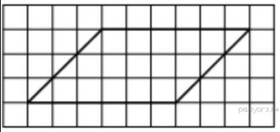**Задача 1.** На клет­ча­той бу­ма­ге с раз­ме­ром клет­ки 1х1 изоб­ражён па­рал­ле­ло­грамм. Най­ди­те его пло­щадь.

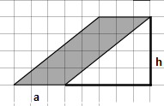**Решение: Площадь параллелограмма** находится по формуле: $S=a∙h$**,** *где а- основание, а h- высота параллелограмма.*

В нашем параллелограмме, *а = 6 - основание,*

*а h* = 3 - *высота*. Следовательно, площадь параллелограмма:

$S=a∙h=6∙3=18$**. Ответ: 18.**

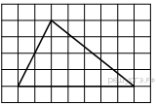**Задача 2.** На клет­ча­той бу­ма­ге с раз­ме­ром клет­ки 1×1 изоб­ражён тре­уголь­ник. Най­ди­те его пло­щадь.

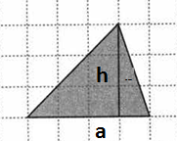**Решение: площадь произвольного треугольника** находится по формуле: $s=\frac{a∙h}{2}$**,** *где а – основание, h – высота треугольника.* В нашем треугольнике, *а = 7 - основание, а*

*h* = 4 - *высота*. Следовательно, площадь треугольника:

$S=\frac{a∙h}{2}=\frac{7∙4}{2}=14.$**Ответ: 14.**

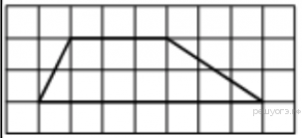**Задача 3.** На клет­ча­той бу­ма­ге с раз­ме­ром клет­ки 1х1 изоб­ра­же­на тра­пе­ция. Най­ди­те её пло­щадь.

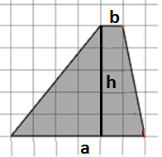**Решение:** **площади трапеции** находится по формуле: $S=\frac{a+b}{2}∙h$**,** *где a и b – основания, h – высота трапеции*

В нашей трапеции, *а = 7, b =3 - основания, а h* = 2 - *высота*. Следовательно, площадь трапеции: $S=\frac{a+b}{2}∙h=\frac{7+3}{2} ∙2=14$**. Ответ: 1**

**4.3 Разбиение фигуры на части. Площадь фигуры, как сумма площадей его частей**

|  |  |  |  |  |  |  |  |  |  |  |  |  |  |  |  |  |  |  |  |  |  |  |  |  |  |  |  |  |  |  |
| --- | --- | --- | --- | --- | --- | --- | --- | --- | --- | --- | --- | --- | --- | --- | --- | --- | --- | --- | --- | --- | --- | --- | --- | --- | --- | --- | --- | --- | --- | --- |
|  |  | **S**1 |  |  |  |  |  |  | **⇒** |  |  |  |  |  |  |  |  |  |  |  | **⇒** |  |  |  | **S**2  **S1**  **S**3 |  |  |  |  |  |
|  |  |  |  |  |  |  |  |  |  |  |  |  |  |  |  |  |  |  |  |  |  |  |  |  |  |  |  |  |  |  |
|  |  |  |  |  |  |  |  |  |  |  |  |  |  |  |  |  |  |  |  |  |  |  |  |  |  |  |  |  |  |  |
|  |  |  |  |  |  |  |  |  |  |  |  |  |  |  |  |  |  |  |  |  |  |  |  |  |  |  |  |  |  |  |
|  |  |  |  |  |  |  |  |  |  |  |  |  |  |  |  |  |  |  |  |  |  |  |  |  |  |  |  |  |  |  |
|  |  |  |  |  |  |  |  |  |  |  |  |  |  |  |  |  |  |  |  |  |  |  |  |  |  |  |  |  |  |  |

Площадь фигуры можно находить, разбивая его на части. Если линии разбиения проведена по линиям сетки, то площадь многоугольника будет равна сумме площадей треугольников и прямоугольников. Sиск=S1+S2+S3

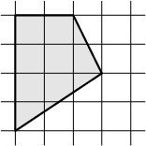**Задача 4.** Пло­щадь одной клет­ки равна 1. Най­ди­те пло­щадь за­кра­шен­ной фигу­ры.

***a***

**Решение:** Разбить фигуру на части удобнее по линии *a*, то площадь многоугольника будет равна сумме площадей трапеции и треугольника.

$Sтрапеции=\frac{a+b}{2}∙h=\frac{2+3}{2} ∙2=5$***.***

$Sпрям.треугольника=\frac{a∙b}{2}=\frac{2∙3}{2}=3.$

$Sфигуры=Sтрапеции+S прям.треугольника=5+3=8.$

**Ответ: 8.**

**4.4 Площадь фигуры - как часть площади прямоугольника**

В некоторых случаях невозможно найти площадь фигуры , используя только описанные выше формулы. И нахождение площади целой фигуры по сумме площадей ее частей оказывается слишком громоздким. Можно попытаться описать около данного многоугольника - прямоугольник так, чтобы вершины прямоугольника совпадали с вершинами построенного прямоугольника или лежали на его сторонах. Площадь искомой фигуры будет равна разности площади построенного прямоугольника (квадрата) и площадей оставшихся частей.

**Задача 5.** На клет­ча­той бу­ма­ге с раз­ме­ром клет­ки 1х1 изоб­ра­же­на фигура. Най­ди­те её пло­щадь.

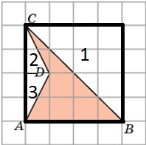**Решение:** Заключим нашу фигуру АВСD в квадрат. И из площади квадрата вычтем площади полученных фигур (1, 2 и 3): $Sфигуры=Sквадрата-S∆—S∆-S∆=$

$=4∙4- \frac{4∙4}{2}- \frac{1∙2}{2}- \frac{1∙2}{2}=16-8-1-1=6. Ответ: 6.$

**4.5 Подсчет клеток**

Подчитаем количество полных клеток внутри данного многоугольника. Дополним неполные клетки друг другом до полных клеток. Сложим полученные количества полных клеток.

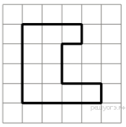**Задача 6.** На клет­ча­той бу­ма­ге с раз­ме­ром клет­ки 1x1 изоб­ра­же­на фи­гу­ра. Най­ди­те её пло­щадь.

**Решение:** Подчитаем количество полных клеток внутри данного многоугольника, это и будет площадь. Получилось 11 клеток, значит $Sфигуры=11.$**Ответ: 11.**

В данной задаче удобно было подсчитать клетки, потому что они целые, но не всегда данный способ удобен, на рисунке не целые клетки.

**4.6 Формула Пика**

При решении задач на клетчатой бумаге необходимы понятия решетки и узла.

Клетчатая бумага (точнее — ее узлы), на которой мы часто предпочитаем рисовать и чертить, является одним из важнейших примеров точечной решетки на плоскости.

[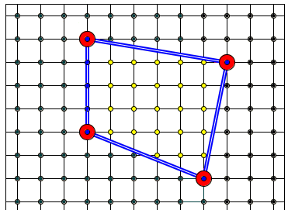](http://hijos.ru/wp-content/uploads/2011/08/pick1.bmp)Рассмотрим на плоскости два семейства параллельных прямых, разбивающих плоскость на равные квадраты (Рис. 1). Любой из этих квадратов называется фундаментальным квадратом или квадратом, порождающим решетку. Множество всех точек

Рис. 1. пересечения этих прямых называется точечной решеткой или просто решеткой, а сами точки – узлами решетки.

Чтобы оценить площадь многоугольника на клетчатой бумаге (Рис.1), достаточно подсчитать, сколько клеток покрывает этот многоугольник (площадь клетки принимаем за единицу).

А также, площадь любого многоугольника, нарисованного на клетчатой бумаге, легко посчитать, представив её как сумму или разность площадей прямоугольных треугольников и прямоугольников, стороны которых идут по линиям сетки, проходящим 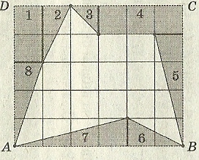через вершины нарисованного треугольника. Чтобы вычислить площадь многоугольника, изображенного на рисунке, необходимо достроить его до прямоугольника ABCD, вычислить площадь прямоугольника ABCD, найти площадь заштрихованной фигуры как сумму площадей треугольников и прямоугольников её составляющих, вычесть её из площади прямоугольника. И хотя многоугольник и выглядит достаточно просто, для вычисления его площади нам придется потрудиться. А если бы многоугольник выглядел более причудливо, как на следующих рисунках?

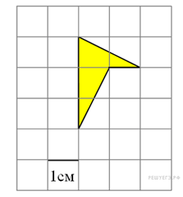 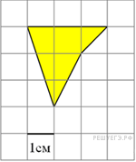 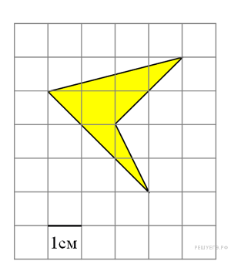

Оказывается, площади многоугольников, вершины которых расположены в узлах решетки, можно вычислять гораздо проще: есть формула, связывающая их площадь с количеством узлов, лежащих внутри и на границе многоугольника. Эта замечательная и простая формула называется формулой Пика: **S = В + $\frac{Г}{2}$- 1**, ***где S – площадь многоугольника, В – число узлов решетки, расположенных строго внутри многоугольника, Г – число узлов решетки, расположенных на его границе, включая вершины***. Будем рассматривать только такие многоугольники, все вершины которых лежат в узлах решетки.

Но рассмотренный выше вывод формулы был без доказательства, не отвечал на вопрос: Почему? Вместе с учителем мы рассмотрели много литературы по данной проблеме.

В книге В.В.Вавилова, А.В.Устинова «Многоугольники на решетках» нам наконец удалось найти понравившееся нам доказательство формулы через сумму углов.

**4.7 Доказательство формулы Пика.**

Пусть В – число узлов решетки, расположенных строго внутри многоугольника, Г – число узлов решетки, расположенных на его границе, включая вершины,  S — его площадь. Тогда справедлива *формула Пика*: $S=В+\frac{Г}{2}-1$**.**

**Пример 1.** Вычислить площадь многоугольника, изображенного на клетчатой бумаге по формуле Пика.

S = В + Г/ 2 – 1

В = 14, Г = 8, S = 14 + 8/2 -1= 17 ( кв.ед.)

Покажу справедливость формулы Пика. Сначала заметим, что формула Пика верна для единичного квадрата.

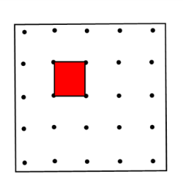 Действительно, в этом случае имеем: В=0, Г=4  и S=0+4/2-1=1.

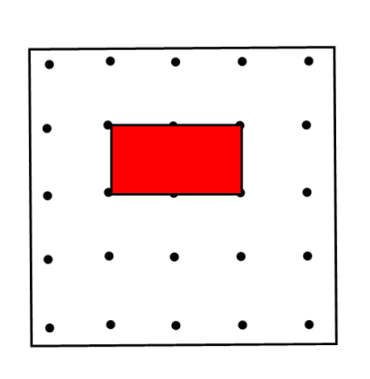

Фундаментальный квадрат порождает решетку, то есть решетку можно построить следующим образом. Отметим вершины квадрата. Затем сдвинем его параллельно одной из его сторон на длину этой стороны и отметим две вновь полученные вершины. Если этот процесс продолжать сначала в одном направлении до длины **a**, а затем полученную полоску сдвинем параллельно себе в направлении другой стороны квадрата на длину этой стороны до длины **b**, то получим решетку.

|  |  |  |  |  |  |  |  |  |  |  |
| --- | --- | --- | --- | --- | --- | --- | --- | --- | --- | --- |
|  |  |  |  |  |  |  |  |  |  | А |
|  |  |  |  |  |  |  |  |  |  |  |
|  |  |  |  |  |  |  |  |  |  |  |
|  |  |  |  |  |  |  |  |  |  |  |
|  |  |  |  |  |  |  |  |  |  |  |
|  |  |  |  |  |  |  |  |  |  |  |
|  |  |  |  |  |  |  |  |  |  |  |
| B |  |  |  |  |  |  |  |  |  |  |

Причем, число узлов решетки, лежащих внутри решетки, В = (а-1)(b-1), а число узлов решетки, расположенных на его границе, Г = 2a + 2b.

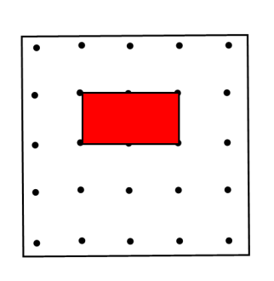Рассмотрим прямоугольник со сторонами, лежащими на линиях решетки. Пусть длины его сторон равны a и b. Имеем в этом случае, В=(а-1)(b-1), Г=2a+2b, тогда по формуле Пика S= (a -1)(b-1) + $\frac{2a+2b}{2}$-1 = ab-a-b+1+a+b-1=ab. Получили формулу площади прямоугольника со сторонами a, b.

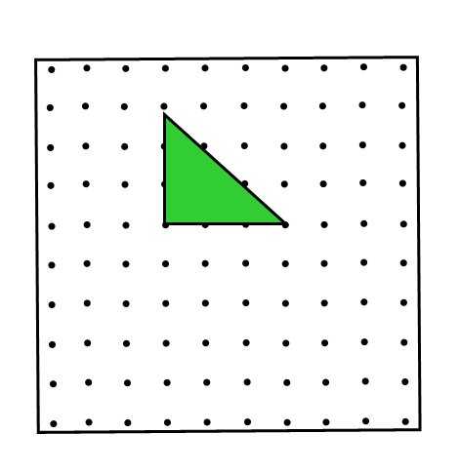 Рассмотрим теперь прямоугольный треугольник с катетами a и b. Такой треугольник получается из прямоугольника со сторонами **a** и **b**, рассмотренного в предыдущем случае, разрезанием его по диагонали. Пусть на диагонали лежат **c** целочисленных точек. Тогда для этого случая, $В=\frac{\left(а-1\right)\left(b-1\right)-c+2 , }{2}$ Г= $\frac{2a+2b }{2}$ +с-1 и получаем, что  S = $\frac{\left(a-1\right)\left(b-1\right)-c+2}{2}$ + $\frac{a+b+c-1}{2}$-1 = $\frac{ab}{2}$- $\frac{a}{2}$- $\frac{b}{2}$- $\frac{c}{2}$ + $\frac{3}{2}$ + $\frac{a}{2}$ + $\frac{b}{2}$ + $\frac{c}{2}$- $\frac{1}{2}$- 1 = $\frac{ab}{2}$. Таким образом, получили формулу для вычисления площади прямоугольного треугольника. Значит, формула Пика верна для прямоугольного треугольника.

Теперь рассмотрим произвольный треугольник. Его можно получить, отрезав от прямоугольника несколько прямоугольных треугольников и, возможно, прямоугольник (Рис.2). Поскольку и для прямоугольника, и для прямоугольного треугольника формула Пика верна, мы получаем, что она будет справедлива и для произвольного треугольника.

[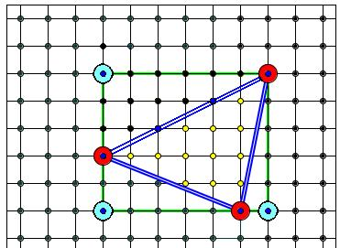](http://hijos.ru/wp-content/uploads/2011/08/pick2.jpg)[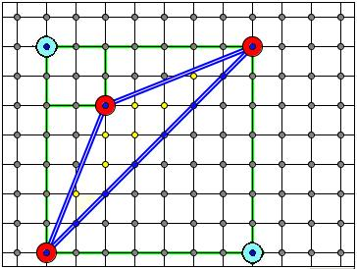](http://hijos.ru/wp-content/uploads/2011/08/pick3.jpg)Рис.2.

**4.8 . Кто же такой Георг Александер Пик?**

Австрийский математик Георг Александер Пик родился 10 августа 1859 году в Вене. Его отец, будучи руководителем частного института, предпочел до 11 лет обучать мальчика на дому, а потом отдал его сразу в четвертый класс гимназии, которую он окончил в 1875 году.

В 16 лет Георг поступил в Венский университет. В 20 лет получил право преподавать физику и математику. 16 апреля 1880 года под руководством Лео Кёнигсбергера Пик защитил докторскую диссертацию «О классе абелевых интегралов». В 1881 году он получил место ассистента у Эрнста Маха, который занял кафедру физики в Пражском университете. Чтобы получить право чтения лекций, Георгу необходимо было пройти хабилитацию. Для этого он написал работу «Об интеграции гиперэллиптических дифференциалов логарифмами». Это произошло в 1882 году, вскоре после разделения Пражского университета на чешский (Карлов университет) и немецкий (Университет Карла-Фердинанда). Пик остался в Немецком университете. В 1884 году Пик уехал в Лейпцигский университет к Феликсу Клейну. Там он познакомился с другим учеником Клейна, Давидом Гильбертом. Позже, в 1885 г., он вернулся в Прагу, где и прошла оставшаяся часть его научной карьеры. Преподавательская деятельность в Немецком университете в Праге в 1888 г. Пик получил место экстраординарного профессора математики, затем в 1892г. стал ординарным профессором. В 1910 г. Георг Пик был в комитете, созданном Немецким университетом Праги для рассмотрения вопроса о принятии Альберта Эйнштейна профессором в университет. Пик и физик Антон Лампа были главными инициаторами этого назначения, и благодаря их усилиям Эйнштейн, с которым Пик впоследствии сдружился, в 1911г. возглавил кафедру теоретической физики в Немецком университете в Праге. Круг математических интересов Пика был чрезвычайно широк. В частности, им написаны работы в области функционального анализа и дифференциальной геометрии, эллиптических и абелевых функций, теории дифференциальных уравнений и комплексного анализа, всего более 50 тем. С его именем связаны матрица Пика, интерполяция Пика - Неванлинны, лемма Шварца-Пика.

Среди всего многообразия достижений австрийского математика выделяется формула для вычисления площадей многоугольников с вершинами в узлах клетки открытая им в 1899 году. Она стала широко известна только в 1969 году, после того, как Гуго Штейнгауз включил ее в свою знаменитую книгу «Математический калейдоскоп». В Германии эта теорема включена в школьные учебники.

После выхода в 1927 году на пенсию Пик вернулся в свой родной город Вену. Однако после аншлюса (присоединение) 12 марта 1938 года Австрии с Германией ему снова пришлось перебраться в Прагу. В сентябре 1938 года фашистская Германия вторглась на территорию Чехословакии. Г.А. Пик был брошен в концентрационный лагерь в Терзинштадте, где и умер две недели спустя.

**Применение формулы Пика.**

**5.1 Задачи из ЕНТ**

Данный вид задач входит в математическую грамотность.

Ознакомление с формулой Пика особенно актуально при сдачи ЕНТ С помощью этой формулы можно без проблем решать большой класс задач, предлагаемых на экзаменах, — это задачи на нахождение площади многоугольника, изображённого на клетчатой бумаге. Маленькая формула Пика заменит целый комплект формул, необходимых для решения таких задач. Формула Пика будет работать «одна за всех…»! Формула Пика — это настоящее спасение для тех учеников, которые так и не смогли выучить все формулы для вычисления площадей фигур, для тех, кто так и не уяснил до конца, как выполнить разбиение фигуры или дополнительное построение, чтобы подобраться к вычислению её площади «через знакомых». С другой стороны, для тех, кто площадь многоугольника, изображённого на клетчатой бумаге, умеет находить с помощью вышеперечисленных приёмов, формула Пика послужит дополнительным инструментом, с помощью которого можно будет решить задачу ещё и этим способом (и тем самым проверить правильность своего предыдущего решения, сверив полученные ответы).

**5. 2. Исследование площадей фигур , изображенных на клетчатой бумаге.**

Найдите площадь окрашенной фигуры, изображенной на чертеже. Размер каждой клетки равен 1*см* * 1*см*. Ответ дайте в квадратных сантиметрах.

**Задача 1.**

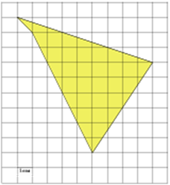**Дано:**

Г=10, В=27.

**Решение:** S=27+10:2-1=31(кв. ед.)

Ответ: 31 кв.ед.

**Задача 2.**

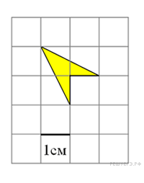

**Дано:**

Г=3, В=0**.**

**Решение:** S=0+3:2-1=1 (кв. ед)

Ответ: 1 кв. ед.

**Задача 3.**

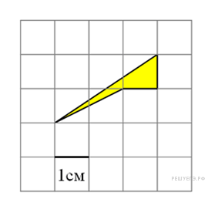**Дано:**

Г=4, В=0.

**Решение:** S=0+4:2-1=1 (кв.ед.)

Ответ: 1 кв.ед.

**Задача 4. 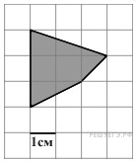Дано:**

Г=6, В=3.

**Решение**: S=3+6:2-1=5(кв.ед.)

Ответ: 5 кв.ед

**Задача 5.**

**Дано:**

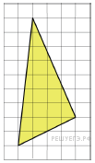Г=6, В=16.

**Решение:** S=16+6:2-1=17(кв.ед.)

Ответ: 17 кв.ед.

**Задача 6: Найти площадь «ракеты».**

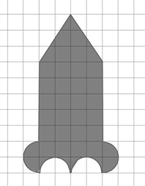

**Дано:**

Г=20, В=25.

**Решение:** S=25+20:2-1=34 (кв.ед.)

Ответ: 34 кв.ед.

**Задача 7: Найти площадь кувшина.**

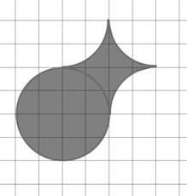

**Дано:**

Г=6, В=14.

**Решение:** S=14+6:2-1=16 (кв.ед.)

Ответ: 16 кв.ед.

**Задача 8: Найти площадь «плачущего сердца».**

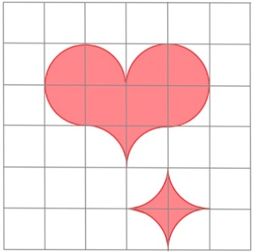**Дано:**

Г=10, В=4.

**Решение:** S=4+10:2-1=8(кв.ед.)

Ответ: 8 кв.ед.

**Задача 9.**

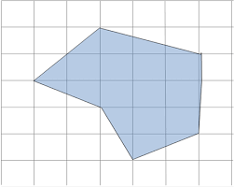

**Дано:**

Г-9, В=11.

**Решение:** S= 11+9:2-1=14,5(кв.ед.)

Ответ: 14,5 кв.ед.

**Задача 10.**

**Дано:**

Г=26, В=32.

**Решение:** S=32+26:2-1=44 (кв.ед.)

Ответ: 44 кв.ед.

**Задача 11.**



**Дано:**

Г=16, В=27.

**Решение**: S=27+16:2-1=34(кв.ед.)

Ответ: 34 кв.ед.

**Задача 12.**

**Дано:**

Г=26, В=32.

**Решение:** S=32+26:2-1=44(кв.ед.)

Ответ: 44 кв.ед.

**Задача 13.**

**Дано:**Г=22, В=30.

**Решение:** S=30+22:2-1=40 (кв.ед.)

Ответ: 40 кв.ед.

**Задача 14.**



**Дано:**

Г=28, В=52.

**Решение:** S=52+28:2-1=65 (кв.ед.)

Ответ: 65 кв.ед.

**Задача 15.**

Шахматный король обошел доску 8*8 клеток, побывав на каждом поле ровно один раз и последним ходом вернувшись на исходное поле. Ломаная, соединяющая последовательно центры полей, которые проходил король, не имеет самопересечений. Какую площадь может ограничивать эта ломаная? (Сторона клетки равна 1.)

Из формулы Пика сразу следует, что площадь, ограниченная ломаной, равна 64/2 - 1 = 31; здесь узлами решетки служат центры 64 полей и, по условию, все они лежат на границе многоугольника. Таким образом, хотя таких траекторий короля достаточно много, но все они ограничивают многоугольники равных площадей. Ответ: 31

**Задача 16.**

Середины сторон квадрата соединены отрезками с вершинами. Найти площадь восьмиугольника и отношение площади квадрата к площади восьмиугольника, образованного проведенными отрезками.



Так как нужно найти отношение площадей, то размеры квадрата роли не играют. Поэтому рассмотрю квадрат, расположенный на целочисленной решетке, размером 12*12; стороны квадрата лежат в узлах клеточек. Тогда, нетрудно заметить, все вершины восьмиугольника являются узлами решетки; более того, отсюда легко заметить, что этот восьмиугольник правильным не является — он равносторонний, но не равноугольный. Из формулы Пика теперь легко следует, что площадь восьмиугольника равна

S=21 + 8/2 - 1 = 24 кв.ед. Площадь квадрата равна 122 =144 кв.ед. Поэтому искомое отношение площадей равно 6.

Ответ: 24 кв.ед., 6.

**Задача 17:Вычислить площадь многоугольника.**



**Дано:** В=33, Г=28.

**Решение:** S=33+28:2-1=46 (кв.ед.)

Ответ. 46 кв.ед.

**Задача 18: Вычислить площадь многоугольника.**



**Дано:**

В=117, Г= 68.

**Решение:** S=117+68:2-1=150 (кв.ед.)

Ответ:150 кв.ед.

**5.4. Эксперимент и исследование**

Мы решили провести эксперимент для того, чтобы выяснить какой из рассмотренных способов является самым эффективным (безошибочным и малозатратным по времени).

Обучающимся 8-11 классов мы напомнили и объяснили способы нахождения площадей фигур на клетчатой бумаге. Ученики решали задачи с помощью формул для нахождения площадей. Каждому нужно было решить 5 задачи и засечь время их выполнения.

Затем мы рассказывали им о формуле Пика, показали на примерах её применение и предложили решить те же задачи, но по формуле Пика (снова засекали время).

Результаты эксперимента представлены в таблице.

Общие результаты эксперимента:

|  |  |  |  |  |  |  |
| --- | --- | --- | --- | --- | --- | --- |
|  | Затраченное время - среднее значение (мин) | | Количество уч-ся, допустивших ошибки | | Безошибочных работ | |
| T1 | T2 | О1 | О2 | Э1 | Э2 |
| 8 класс  (15 учеников) | **7,2** | **3,4** | **12** | **4** | **3** | **11** |
| 9 класс  (10 учеников) | **7,7** | **4,2** | **8** | **4** | **2** | **6** |
| 10 – 11 класс  (12 человек) | **6,4** | **2,8** | **4** | **0** | **8** | **12** |
| Всего  (37 учеников) | **7,1** | **3,5** | **24** | **8** | **13** | **29** |

Проведенный эксперимент показал, что:

1. 6 учеников знали формулу Пика;
2. 24 из 37 учащихся допустили ошибки при решении задач известными способами;
3. 8 из 37 учащихся допустили ошибки при решении задач, используя формулу Пика;
4. количество ошибок, допущенных при решении задач по формуле Пика, сократилось в 2 раза, а у 10 – 11 – классников почти 100 %;
5. количество безошибочных работ увеличилось, а у 10-11 - классников – в 9 раз увеличилось;
6. время, затраченное на решение по формуле Пика, сократилось в 2,1 раза.

Результаты эксперимента:

|  |  |  |  |  |
| --- | --- | --- | --- | --- |
| Количество участвующих в эксперименте | Затраченное время | | Количество ошибок | |
| ИФ | ФП | О1 | О2 | |
| 1/8 | 7 | 4 | 2 | 1 | |
| 2/8 | 9 | 4 | 1 | 0 | |
| 3/8 | 7 | 3 | 0 | 0 | |
| 4/8 | 6 | 3 | 3 | 1 | |
| 5/8 | 6 | 3 | 1 | 0 | |
| 6/8 | 6 | 3 | 0 | 0 | |
| 7/8 | 8 | 3 | 2 | 1 | |
| 8/8 | 6 | 4 | 1 | 0 | |
| 9/8 | 6 | 4 | 0 | 0 | |
| 10/8 | 9 | 4 | 1 | 0 | |
| 11/8 | 8 | 3 | 1 | 0 | |
| 12/8 | 5 | 3 | 2 | 1 | |
| 13/8 | 6 | 3 | 2 | 0 | |
| 14/8 | 9 | 3 | 0 | 0 | |
| 15/8 | 10 | 5 | 1 | 0 | |
| 16/9 | 5 | 6 | 2 | 1 | |
| 17/9 | 8 | 6 | 1 | 0 | |
| 18/9 | 10 | 5 | 0 | 0 | |
| 19/9 | 7 | 3 | 1 | 0 | |
| 20/9 | 6 | 3 | 1 | 0 | |
| 21/9 | 6 | 3 | 1 | 0 | |
| 22/9 | 7 | 4 | 2 | 1 | |
| 23/9 | 8 | 4 | 2 | 1 | |
| 24/9 | 6 | 3 | 0 | 0 | |
| 25/9 | 9 | 5 | 2 | 1 | |
| 26/10 | 9 | 3 | 3 | 0 | |
| 27/10 | 6 | 3 | 0 | 0 | |
| 28/10 | 5 | 3 | 0 | 0 | |
| 29/10 | 7 | 3 | 0 | 0 | |
| 30/10 | 5 | 2 | 0 | 0 | |
| 31/10 | 5 | 3 | 0 | 0 | |
| 32/11 | 6 | 3 | 1 | 0 | |
| 33/11 | 8 | 3 | 0 | 0 | |
| 34/11 | 6 | 2 | 1 | 0 | |
| 35/11 | 7 | 3 | 2 | 0 | |
| 36/11 | 7 | 3 | 1 | 0 | |
| 37/11 | 6 | 3 | 0 | 0 | |
| **Всего**  (37 учеников**)** |  |  |  |  | |

ИФ – решение задач известными способами,

ФП – решение задач по формуле Пика.

**6. Заключение**

В процессе исследования я изучил много справочной, научно-популярной литературы, побывал на сайтах: малый Мехмат МГУ, ФИПИ, прочитал некоторые книги в электронном виде. Рассмотрел различные задачи на построение и вычисления, заданные на клетчатой бумаге, подобрал нестандартные задания. Эти задачи отличаются от обычных задач, изложенных в действующих учебниках и задачниках по математике.

Любители головоломок увлекаются решением задач на клетчатой бумаге, прежде всего потому, что универсального метода решения таких задач не существует, и каждый, кто берётся за их решение, может в полной мере проявить свою смекалку, интуицию и способность к творческому мышлению, поскольку здесь не требуется глубокого знания геометрии.

Вместе с тем, задачи на клетчатой плоскости не являются несерьёзными или бесполезными, они не так уж и далеки от серьёзных математических задач.

«Математика в клетку» является занимательным элементом обычной математики и считается альтернативным, а во многом и незаменимым способом решения многих задач.

В результате работы я расширил свои знания о решении задач на клетчатой бумаге, определил для себя классификацию исследуемых задач, убедился в их многообразии.

Рассмотренные задания имеют различный уровень трудности. Каждый может найти среди них задачи посильного уровня сложности, отталкиваясь от которых, можно будет переходить к решению более трудных.

**Список используемой литературы.**

* 1. Горина Л.В. Одна за всех… Формула Пика. Материал для самообразования учащихся.// Основа, №3 (27), с. 24-28. Режим доступа: gorinalw.3dn.ru/OSNOVA/osnova-3-2013.pdf
  2. Вавилов В.В, Устинов А.В. .Многоугольники на решетках. М.МЦНМО,2006
  3. Геометрия на клетчатой бумаге. Малый МЕХмат МГУ.
  4. Жарковская Н. М., Рисс Е. А. Геометрия клетчатой бумаги. Формула Пика. Математика, 2009, № 17, с. 24-25.
  5. Игнатьев Е. И. В царстве смекалки. – М.: Наука, 1982.
  6. Смирнов В.А., Смирнова И.М., Ященко И.В. Наглядная геометрия. - М., МЦНМО, 2013
  7. Спивак А.В. Тысяча и одна задача по математике: Кн. Дя учащихся 5-7 кл. - М.: Просвещение, 2002. - 207 с.
  8. Рисс Е. А. , Жарковская Н. М. , Геометрия клетчатой бумаги. Формула Пика. - Москва, 2009, № 17, с. 24-25.